Декларация
за оригиналност и достоверност
oт

........................................................................................................................
участник в Научна конференция на Департамента по спорт 2021 г.
Автор/съавтор на доклад на тема:
..........................................................................................................................................................................................................................................................................
В направление:
Физическото възпитание, спортът и рекреацията в образователната система | 1
Рекреацията, анимацията и спортът в свободното време – превенция за здраве | 2
Теория и методика на физическото възпитание и спорта | 3
Връзка на физическото възпитание и спорта с други дейности и научни области | 4
Онлайн обучението по физическо възпитание и спорт | 5

Във връзка с участието ми с доклад в международната научна конференция, организирана от Департамента по спорт на СУ „Свети Климент Охридски” и отпечатването на сборник от Конференцията, декларирам, че:

- Докладът се представя за първи път в научните среди.
- Всички резултати, които представям в разработката са авторски и не са заимствани от изследвания и публикации, в които нямам участие.
- Представената авторска библиография и ползваните цитирания съответстват на обективната истина.

ДЕКЛАРАТОР ......................................................
.....................
Дата, град
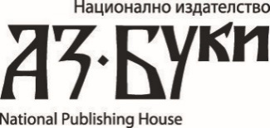
медиен партньор

